Filière MP (groupe I)
Épreuve commune aux ENS de Paris, Lyon et Cachan
Filière PC (groupe I)
Épreuve commune aux ENS de Paris et Lyon
MATHÉMATIQUES - INFORMATIQUE
Durée : 4 heures
L'usage de toute calculatrice est interdit.
Préliminaires
Pour tout ensemble fini $E$ de cardinal $k$, on note $R^{E}$ l'espace vectoriel de dimension $k$ des fonctions de $E$ vers $R$. On note $\hat{e}$ l'élément de $R^{E}$ qui est la fonction qui à $e$ associe 1 , et à tout autre élément de $E$ associe 0 . En particulier, tout élément $a$ de $R^{E}$ s'écrit de façon unique $∑_{e∈E} a_{e}\hat{e}$, pour une famille de coefficients ${\left(a_{e}\right)}_{e∈E}$ - à savoir $a_{e}=a(e)$ pour tout $e∈E$. Les vecteurs $\hat{e},e∈E$ forment la base canonique de $R^{E}$.
L'espace $R^{E}$ est muni d'un produit scalaire défini par
$$\left(\sum_{e∈E}{ } a_{e}\hat{e}\right)⋅\left(\sum_{e∈E}{ } b_{e}\hat{e}\right)=\sum_{e∈E}{ }a_{e}b_{e}$$
pour lequel la base $(\hat{e})_{e∈E}$ est orthonormée. On note $|v|=\sqrt{v⋅v}$.
On note 0 l'espace vectoriel de dimension 0 . Il est réduit à l'élément 0 .
On rappelle aussi que le rang d'une application linéaire $f:R^{E}→R^{F}$ est $dimImf=dimR^{E}−dimKerf=cardE−dimKerf$.
Si $A$ et $B$ sont deux matrices de même largeur, la matrice $\left[\frac{A}{B}\right]$ est obtenue en plaçant toutes les lignes de $A$ au-dessus de toutes les lignes de $B$.
Une relation binaire sur un ensemble $A$ est un sous-ensemble de $A×A$. Pour toute relation binaire $→$ sur un ensemble $A$, on notera $x→y$ si et seulement si ( $x,y$ ) est dans $→$. On notera d'autre part $→^{∗}$ la relation définie par $x→^{∗}y$ si et seulement s'il existe un entier $k≥0$, et $k+1$ éléments $x_{0},x_{1},x_{2},…,x_{k}$ de $A$ tels que $x=x_{0}→x_{1}→x_{2}→…→x_{k}=y$. La relation $→^{+}$est définie par $x→^{+}y$ si et seulement s'il existe un entier $k≥1$, et $k+1$ éléments $x_{0},x_{1},x_{2},…,x_{k}$ de $A$ tels que $x=x_{0}→x_{1}→x_{2}→…→x_{k}=y$.
La différence ensembliste $∖$ est définie par $A∖B=\{x∈A∣x∉B\}$. La différence symétrique $Δ$ est définie par $AΔB=(A∖B)∪(B∖A)$.
L'usage de la calculatrice est autorisé (et fondamentalement inutile). On pourra utiliser les résultats de questions précédentes même si on n'y a pas répondu.
1 Quelques calculs matriciels
Question 1.1. Soient $v_{1},…,v_{k−1}k−1$ vecteurs non nuls de $R^{m}$, et supposons qu'ils sont orthogonaux deux à deux, c'est-à-dire $v_{i}⋅v_{j}=0$ pour tous $i,j,1≤i<j<k$. Pour tout vecteur $v$ de $R^{m}$, montrer que
$$v^{′}=v−\sum_{\begin{matrix}1≤j<k \\ v_{j}≠0\end{matrix}}{ }\frac{v_{j}⋅v}{{\left|v_{j}\right|}^{2}}v_{j}$$
est orthogonal à tous les $v_{i},1≤i<k$, et que de plus l'espace vectoriel engendré par $v_{1},…,v_{k−1},v^{′}$ est identique à celui engendré par $v_{1},…,v_{k−1},v$.
Question 1.2. On considère le programme suivant:
$\operatorname{GS1}(A, m, n, k)$
pour $j$ de 1 à $k-1$ faire
$s:=0 ; x:=0 ;$
pour $i$ de 1 à $m$ faire
$s:=s+A[i, j] \times A[i, k] ; x:=x+A[i, j] \times A[i, j] ;$
si $x \neq 0$ alors pour $i$ de 1 à $m$ faire
$A[i, k]:=A[i, k]-s \times A[i, j] / x ;$
On supposera que $A$ est un tableau de $m$ lignes et $n$ colonnes, et que $1≤k≤n$. L'élément $A[i,j]$ est donc défini pour $1≤i≤m$ et $1≤j≤n$. La jième colonne $A[−,j]$ de $A$ sera vue comme un vecteur $v_{j}$, et on supposera qu'en entrée de GS1, les vecteurs $v_{1},…,v_{k−1}$ sont orthogonaux deux à deux.
Que calcule GS1 $(A,m,n,k)$ ?
Question 1.3. Montrer que le programme
- $$GS(A,m,n)$$
- pour $k$ de 1 à $n$ faire
- $$GS1(A,m,n,k)$$
remplace le tableau $A$ de $n$ vecteurs de $R^{m}$ par un tableau de $n$ vecteurs orthogonaux engendrant le même sous-espace vectoriel.
Montrer que la complexité de GS ( $A,m,n$ ), c'est-à-dire le nombre d'opérations élémentaires (affectations et opérations arithmétiques) effectuées par GS ( $A,m,n$ ), est en $O\left(n^{2}m\right)$.
Question 1.4. Pour toute matrice $A$ de $m$ lignes et $n$ colonnes, en déduire qu'on peut calculer $dimKerA$ en $O\left(n^{2}m\right)$ opérations élémentaires.
Question 1.5. En considérant la transposée $A^{t}$ de $A$, en déduire que l'on peut calculer $dimKerA$ en $O\left(m^{2}n\right)$ opérations élémentaires.
Question 1.6. En déduire un algorithme, fondé sur les algorithmes des questions précédentes, calculant dim $KerA$ en $O\left(min(m,n)^{2}max(m,n)\right)$ opérations élémentaires.
2 Complexes simpliciaux et homologie
On appelle complexe simplicial tout triplet ( $V,≤,K$ ), où $V$ est un ensemble fini de sommets, $≤$ est un ordre total sur $V$, et $K$ est un ensemble de parties non vides de $V$, vérifiant la condition :
( $†$ ) si $α∈K$ et $β⊂α,β≠∅$, alors $β∈K$.
On notera souvent $K$ le complexe simplicial ( $V,≤,K$ ), par abus de notation. On notera $x<y$ si et seulement si $x≤y$ et $x≠y$.
Les éléments $α$ de $K$ sont appelés les simplexes de $K$. La dimension $dimα$ est par convention card $α−1$. En particulier, la dimension de tout simplexe de la forme $\{x\}$ est 0 .
Pour tout $p∈N$, on note $K_{p}$ l'ensemble des simplexes de dimension $p$ de $K$.
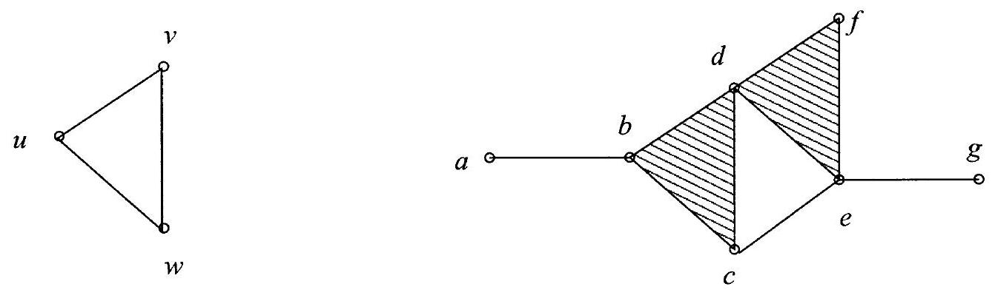
Fig. 1 - La représentation graphique d'un complexe simplicial
La relation $⊏^{+}$dénote l'inclusion stricte entre simplexes : $x⊏^{+}y$ si et seulement si $x$ est strictement inclus dans $y$; on dit alors que $x$ est une face de $y$. Par exemple, $\{b,c\}$ est une face de dimension 1 de $\{b,c,d\}$. On dit que $x$ est une face directe de $y$, et l'on note $x⊏y$ si et seulement si $x$ est une face de $y$ et $dimx=dimy−1$.
Il est parfois utile de considérer une représentation graphique des complexes simpliciaux. Par exemple, le complexe simplicial de gauche de la figure 1 est formé des simplexes $\{u,v\}$, $\{u,w\},\{v,w\}$ (les trois segments, de dimension 1), et $\{u\},\{v\},\{w\}$ (leurs faces) - les sommets sont représentés comme des points. Le diagramme de droite est la représentation du complexe simplicial ( $V,≤,K$ ) avec $V=\{a,b,c,d,e,f,g\}$, et où les simplexes sont les faces triangulaires (les simplexes de dimension 2) $\{b,c,d\}$ et $\{d,e,f\}$, les segments (dimension 1) $\{a,b\},\{c,e\}$ et $\{e,g\}$, et tous leurs sous-ensembles non vides.
Pour tout simplexe $α=\left\{x_{0},x_{1},…,x_{p}\right\}$ de $K$ de dimension $p$, avec $x_{0}<x_{1}<…<x_{p}$, pour tout $i,0≤i≤p$, on pose
$$∂_{p}^{i}α=α∖\left\{x_{i}\right\}$$
où $∖$ désigne la différence ensembliste. On appelle $∂_{p}^{i}α$ la face numéro $i$ de $α$.
Question 2.1. Montrer l'égalité
$$∂_{p−1}^{i}∂_{p}^{j}α=∂_{p−1}^{j−1}∂_{p}^{i}α$$
pour tout simplexe $α$ de $K$ de dimension $p≥1$, et pour tous $i,j$ tels que $0≤i<j≤p$.
Question 2.2. Étant donné un complexe simplicial $K$, pour tout $p∈N$, on note $C_{p}$ l'espace vectoriel $R^{K_{p}}$. (On rappelle que $K_{p}$ est l'ensemble des simplexes de dimension $p$ de $K$.) Par extension, on notera $C_{−1}$ l'espace vectoriel 0 réduit à un seul élément noté aussi 0 . On appelle tout vecteur de $C_{p}$ une chaîne de dimension $p$.
On pose $d_{p}:C_{p}→C_{p−1}$, pour tout $p≥0$, l'unique application linéaire telle que
$$d_{p}(\hat{α})=\sum_{i=0}^{p}{ }(−1)^{i}\hat{∂_{p}^{i}α}$$
si $p≥1$, et telle que $d_{p}(α)=0$ si $p=0$. Autrement dit, $d_{0}$ est l'application nulle et pour tout $p≥1$, pour tout vecteur $\sum_{α∈K_{p}}{ }a_{α}\hat{α}$ de $C_{p}$,
$$d_{p}\left(\sum_{α∈K_{p}}{ } a_{α}\hat{α}\right)=\sum_{i=0}^{p}{ }(−1)^{i}\sum_{α∈K_{p}}{ }a_{α}\hat{∂_{p}^{i}α}$$
On appelle $d_{p}$ l'opérateur bord. Montrer que $d_{p−1}∘d_{p}$ est l'application nulle pour tout $p≥1$. En déduire que $Imd_{p}⊂Kerd_{p−1}$.
Question 2.3. Le sous-espace vectoriel $Z_{p}=Kerd_{p}$ de $C_{p},p≥0$, est l'ensemble des cycles de dimension $p$. Le sous-espace vectoriel $B_{p}=Imd_{p+1}$ de $C_{p},p≥0$, est l'ensemble des bords de dimension $p$. Par la question 2.2, $B_{p}$ est aussi un sous-espace vectoriel de $Z_{p}$; autrement dit, tout bord est un cycle. On note $H_{p}$ l'orthogonal de $B_{p}$ dans $Z_{p}.H_{p}$ est le $p$-ième espace vectoriel d'homologie de $K$.
La dimension $β_{p}$ de $H_{p}$ est appelé le $p$-ième nombre de Betti de $K$. D'autre part, la caractéristique d'Euler de $K$ est
$$χ(K)=\sum_{p∈N}{ }(−1)^{p}cardK_{p}$$
Montrer le théorème d'Euler-Poincaré :
$$χ(K)=\sum_{p∈N}{ }(−1)^{p}β_{p}$$
Question 2.4. Calculer les nombres de Betti et la caractéristique d'Euler du complexe simplicial de gauche de la figure 1 , pour l'ordre $u<v<w$.
3 Calcul des nombres de Betti
Dans cette partie, on va concevoir des algorithmes pour calculer les nombres de Betti d'un complexe simplicial ( $V,≤,K$ ). Pour ceci, on choisit une énumération des simplexes de dimension $p$ de $K$, pour chaque $p∈N$; on notera $α_{1}^{(p)},…,α_{\text{card }K_{p}}^{(p)}$ les simplexes de dimension $p$ de $K$. On dit que le numéro de $α_{j}^{(p)}$ est $j.K$ est alors représenté à l'aide des données suivantes:
- un entier $n$ supérieur ou égal à la dimension de tout simplexe de $K$;
- un tableau $c$, tel que $c[p]$ est le nombre de simplexes de $K$ de dimension $p,0≤p≤n$;
- un tableau face, tel que face $[p,j,i]$ est le numéro du simplexe $∂_{p}^{i}α_{j}^{(p)}$, pour tous $1≤p≤n,1≤j≤c[p],0≤i≤p$.
L'ordre $≤$ sur $V$ est donné par $α_{1}^{(0)}<α_{2}^{(0)}<…<α_{c[0]}^{(0)}$. On notera que, pour tous $p$ et $j$ fixés, tous les face $[p,j,i],0≤i≤p$, sont des entiers distincts.
Par exemple, le complexe simplicial de droite de la figure 1 sera représenté par :
$−n=2$;
$$−c[0]=7,c[1]=9,c[2]=2;$$
- En numérotant les simplexes comme suit :
dimension 0 :
1 | 2 | 3 | 4 | 5 | 6 | 7
$$\{a\}$$ | $$\{b\}$$ | $$\{c\}$$ | $$\{d\}$$ | $$\{e\}$$ | $$\{f\}$$ | $$\{g\}$$

dimension 1 :
1 | 2 | 3 | 4 | 5 | 6 | 7 | 8 | 9
$$\{a,b\}$$ | $$\{b,c\}$$ | $$\{b,d\}$$ | $$\{c,d\}$$ | $$\{c,e\}$$ | $$\{d,e\}$$ | $$\{d,f\}$$ | $$\{e,f\}$$ | $$\{e,g\}$$

dimension 2 :
1 | 2
$$\{b,c,d\}$$ | $$\{d,e,f\}$$

le tableau face $[p,j,i]$ est donné par :
face $[1,j,i]=$
$$i∖^{j}$$ | 1 | 2 | 3 | 4 | 5 | 6 | 7 | 8 | 9
0 | 2 | 3 | 4 | 4 | 5 | 5 | 6 | 6 | 7
1 | 1 | 2 | 2 | 3 | 3 | 4 | 4 | 5 | 5

$$face[2,j,i]=$$
$$i∖^{j}$$ | 1 | 2
0 | 4 | 8
1 | 3 | 7
2 | 2 | 6

Question 3.1. On identifie les opérateurs bord $d_{p}:C_{p}→C_{p−1}$ à leurs matrices, en choisissant pour tout $C_{q}$ sa base standard ${\hat{α}}_{1}^{(q)},…,{\hat{α}}_{c[q]}^{(q)}$. On note $d_{p}^{t}$ la matrice transposée de $d_{p}$. Montrer que
$$H_{p}=Ker\left[\frac{d_{p+1}^{t}}{d_{p}}\right]$$
Question 3.2. En déduire, ainsi que de la partie 1, un algorithme prenant en entrée une représentation ( $n,c$, face) d'un complexe simplicial $K$, et un entier naturel $p$, et retournant le nombre de Betti $β_{p}$ de $K$. En particulier, on demande d'écrire effectivement le programme construisant les matrices impliquées, dans le style des programmes donnés en question 1.2 et 1.3.
Combien d'opérations élémentaires nécessite cet algorithme?
Question 3.3. Soit ( $V,≤,K$ ) un complexe simplicial, et soit $γ$ un sous-ensemble non vide de $V$ qui n'est pas dans $K$, mais dont tous les sous-ensembles stricts sont dans $K$. On note que $K∪\{γ\}$ est un complexe simplicial.
Posons ${\left(β_{p}\right)}_{p∈N}$ les nombres de Betti de $K,{\left(β_{p}^{′}\right)}_{p∈N}$ ceux de $K^{′}=K∪\{γ\}$. Soit $d_{p}^{′}$ l'opérateur bord de $K^{′}$, et disons que $γ$ crée un cycle dans $K$ (de dimension $p−1$ ) si et seulement si $d_{p}^{′}(\hat{γ})∈Imd_{p}$.
Montrer que, si $γ$ crée un cycle dans $K$, alors $β_{p}^{′}=β_{p}+1$ et $β_{q}^{′}=β_{q}$ pour tout $q≠p$; et si $γ$ ne crée pas de cycle dans $K$, alors $p≥1,β_{p−1}^{′}=β_{p−1}−1$ et $β_{q}^{′}=β_{q}$ pour tout $q≠p−1$.
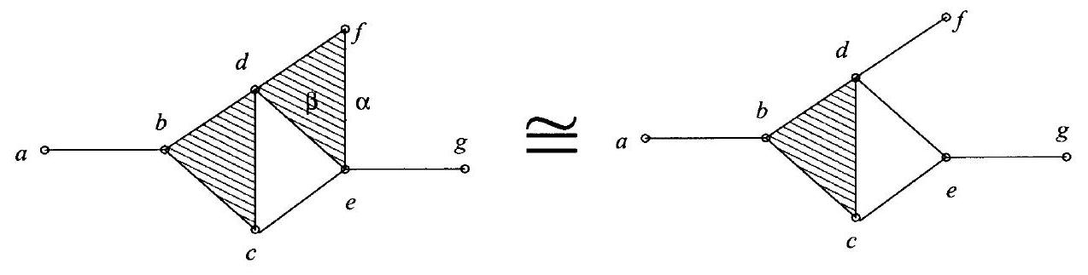
Fig. 2 - Homotopie simple
Question 3.4. Soient $K$ et $K^{′}$ deux complexes simpliciaux. On dit que $K$ est obtenu à partir de $K^{′}$ en contractant une face $β$ de $K^{′}$ si et seulement s'il existe une face directe $α$ de $β$ telle que $K=K^{′}∖\{α,β\}$. (Un exemple est donné en figure 2.) Montrer que $K∪\{α\}$ est un complexe simplicial, mais pas $K∪\{β\}$. Montrer que $α$ crée un cycle dans $K$, et que $β$ ne crée pas de cycle dans $K∪\{α\}$. En déduire que $K$ et $K^{′}$ ont les mêmes nombres de Betti.
Question 3.5. On note $≅$ la relation entre complexes simpliciaux définie par $K≅K^{′}$ si et seulement s'il existe un nombre fini de complexes simpliciaux $K_{0}=K,K_{1},…,K_{m−1}$, $K_{m}=K^{′}$ tels que, pour tout $i$ de 1 à $m,K_{i}$ est obtenu à partir de $K_{i−1}$ en contractant une face, ou $K_{i−1}$ est obtenu à partir de $K_{i}$ en contractant une face. On dira alors que $K$ et $K^{′}$ sont simplement homotopes.
Que peut-on dire des nombres de Betti de deux complexes simpliciaux simplement homotopes? Quels sont les nombres de Betti, et la caractéristique d'Euler, du complexe simplicial de droite de la figure 1 ?
4 Champs de vecteurs discrets
Pour tout complexe simplicial $K$, on appelle champ de vecteurs discret sur $K$ toute relation binaire $▹$ sur $K$ telle que :
(i) $α▹β$ implique que $α⊏β$;
(ii) pour tout simplexe $α$, il existe au plus un simplexe $β$ tel que $α⋈β$, où $⋈$ est la relation définie par $α⋈β$ si et seulement si $α▹β$ ou $β▹α$.
On pourra vérifier que le complexe simplicial de la droite de la figure 1 a , par exemple, un champ de vecteurs discret défini par :
$$\begin{matrix}\{b\}▹\{b,c\} & \{b,d\}▹\{b,c,d\} & \{a\}▹\{a,b\} \\ \{g\}▹\{e,g\} & \{f\}▹\{d,f\} & \{e,f\}▹\{d,e,f\}\end{matrix}$$
Si $▹$ est un champ de vecteurs discret sur $K$, on définit la relation binaire $→$ par $α→β$ si et seulement si $α▹β$, ou bien $α⊐β$ et $β≯α$. Dans l'exemple, la relation $→$ est celle décrite dans le diagramme (3) ci-dessous, où l'on trouve une flèche de $α$ vers $β$ si et seulement si $α→β$. On observera que la flèche $α→β$ monte si et seulement si $α▹β$; on a représenté ces flèches montantes en gras pour mieux les voir.
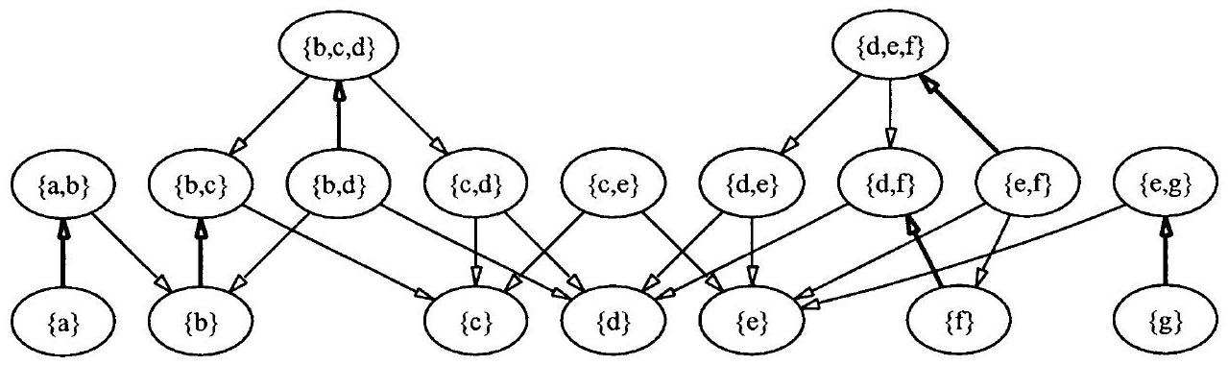
On dit que $▹$, ou $→$, est acyclique si et seulement s'il n'existe pas de simplexe $α_{1}$ tel que $α_{1}→ ^{+}α_{1}$, autrement dit si et seulement s'il n'existe pas de simplexes $α_{1},…,α_{k}(k≥1)$ tels que $α_{1}→α_{2}→…→α_{k}→α_{1}$.
On peut réarranger le diagramme (3) comme suit et ainsi constater de visu que le champ de vecteurs discret $▹$ de l'exemple est acyclique:
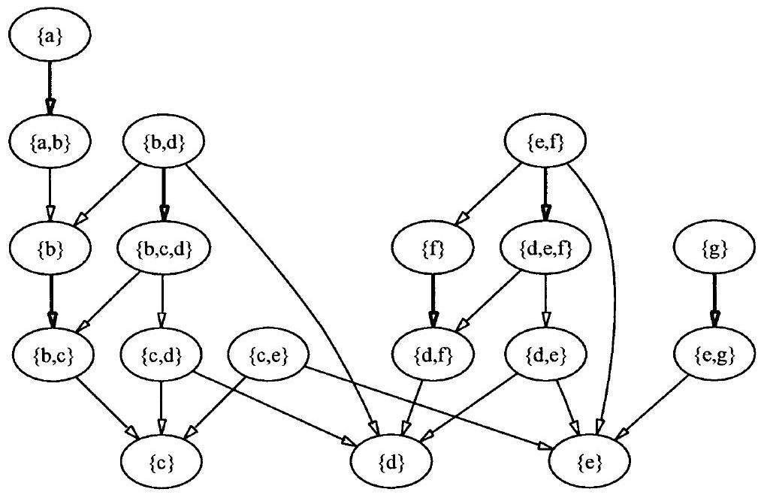
Dans le reste de cette partie, on supposera que $K$ est un complexe simplicial fixé, et que $▹$ est un champ de vecteurs discret acyclique sur $K$.
Question 4.1. On appelle sous-complexe $K^{′}$ de $K$ tout sous-ensemble de $K$ qui est un complexe simplicial. Soit $A^{′}$ l'ensemble de tous les simplexes de dimension maximale de $K^{′}$. On admettra que, $▹$ étant acyclique, pour tout sous-complexe $K^{′}$ non vide de $K$, il existe un simplexe $α$ dans $A^{′}$ tel qu'il n'y a pas de simplexe $γ$ dans $A^{′}$ avec $γ→^{+}α$. On fixera un tel simplexe pour chaque sous-complexe $K^{′}$ non vide, et on le notera $α_{max}\left(K^{′}\right)$.
Dans l'exemple ci-dessus, on vérifie que $A^{′}$ contient juste les deux simplexes $\{b,c,d\}$ et $\{d,e,f\}$. On peut constater sur le diagramme (4) que l'on peut choisir indifféremment l'un ou l'autre pour $α_{max}(K)$.
Un sous-complexe $K^{′}$ sera dit normal si et seulement s'il n'existe pas de simplexes $α∈K^{′},β∉K^{′}$ tels que $α⋈β$.
Soit $K^{′}$ un sous-complexe normal non vide de $K,α=α_{\text{max }}\left(K^{′}\right)$, et $β$ un simplexe tel que $α⋈β$. Montrer que $β$ est aussi dans $K^{′}$, que $β▹α$, et que $K^{′}∖\{α,β\}$ est un sous-complexe normal de $K$.
Question 4.2. Un simplexe $α$ de $K$ est dit critique si et seulement s'il n'existe pas de simplexe $β$ de $K$ tel que $α⋈β$.
Soit $K^{′}$ un sous-complexe normal non vide de $K,α=α_{max}\left(K^{′}\right)$. Montrer que, si $α$ est critique, alors $K^{′}∖\{α\}$ est un sous-complexe normal de $K$.
Question 4.3. Pour tout sous-complexe normal $K^{′}$ de $K$, on note $c_{p}\left(K^{′}\right)$ le nombre de simplexes critiques de $K^{′}$, et $β_{p}\left(K^{′}\right)$ le $p$-ième nombre de Betti de $K^{′}$. Montrer que l'on a les inégalités de Morse :
$$\sum_{p=0}^{m}{ }(−1)^{m−p}c_{p}\left(K^{′}\right)≥\sum_{p=0}^{m}{ }(−1)^{m−p}β_{p}\left(K^{′}\right)$$
pour tout $m∈N$, ainsi que l'égalité de Morse :
$$χ\left(K^{′}\right)=\sum_{p∈N}{ }(−1)^{p}c_{p}\left(K^{′}\right)$$
(Indication : supprimer dans le bon ordre des simplexes de $K^{′}$, en se fondant sur les questions précédentes. On pourra s'aider des résultats de la partie 3.)
Question 4.4. En appliquant le résultat précédent au cas $K^{′}=K^{′}$, en déduire les inégalités de Morse faibles :
$$c_{p}(K)≥β_{p}(K)$$
pour tout $p∈N$.
5 Évasivité
Soit ( $V,≤,K$ ) un complexe simplicial fixé, $V=\left\{v_{1},v_{2},…,v_{n}\right\},v_{1}<v_{2}<…<v_{n}$, $n≥1$.
Le but de cette partie est d'examiner la possibilité d'écrire un programme prenant en entrée un sous-ensemble $α$ de $V$ et retournant Vrai si $α$ est un simplexe de $K$, Faux sinon.
On se limite à des programmes qui procèdent uniquement en posant des questions de la forme "est-ce que $v_{i}∈α$ ?" ( $1≤i≤n$ ), et selon la réponse, vrai ou faux, posera d'autre
questions, jusqu'à décider de retourner Vrai ou Faux. Un tel programme sera appelé un reconnaisseur ${Rec}_{K}(α)$ pour $K$.
Un reconnaisseur sera estimé efficace s'il peut décider si $α∈K$, pour tout $α⊂V$, en posant strictement moins de $n$ questions. Pour chercher un reconnaisseur efficace pour $K$, on va jouer sur l'ordre dans lequel il pose les questions.
On associera à chaque reconnaisseur ${REC}_{K}$ une application qui à tout sous-ensemble $α$ de $V$ associe une permutation $σ_{α}$ de $\{1,2,…,n\}$, vérifiant la propriété :
$(‡)$ pour tout $α⊂V$, si $v_{σ_{α}(k)}∈α$ et $β=α∖\left\{v_{σ_{α}(k)}\right\}(1≤k≤n)$ alors $σ_{β}(j)=σ_{α}(j)$ pour tout $j,1≤j≤k$.
La façon de construire l'application $α↦σ_{α}$ à partir de ${REC}_{K}$ est la suivante. Supposons que, pour décider si $α∈K,{Rec}_{K}$ pose comme première question "est-ce que $v_{i_{1}}∈α$ ?", alors on pose $σ_{α}(1)=i_{1}$. Ensuite, si ${Rec}_{K}$ pose comme deuxième question "est-ce que $v_{i_{2}}∈α$ ?", alors on pose $σ_{α}(2)=i_{2}$, et ainsi de suite. Intuitivement, ${ReD}_{K}$ ne va pas poser deux fois la même question, ce qui fait de $σ_{α}$ une permutation. La condition ( $‡$ ) exprime que si l'on doit poser une série de questions pour reconnaître $α$, et si $β$ ne diffère de $α$ qu'à partir de la $k$ ième question, alors on aurait posé les mêmes $k$ premières questions pour reconnaître $β$.
Dans la suite, on fixera un reconnaisseur ${REC}_{K}$. On note $σ_{α}$ la famille de permutations vérifiant ( $‡$ ) qui lui est associée.
On définit $▹$ par $β▹α$ si et seulement si $v_{σ_{α}(n)}∈α$ et $β=α∖\left\{v_{σ_{α}(n)}\right\}$. (On rappelle que $n$ est le nombre de sommets de $K$.) Comme précédemment, on définit $⋈$ par $α⋈β$ si et seulement si $α▹β$ ou $β▹α$.
Question 5.1. Montrer que pour tout $α⊂V$, il existe un unique $β⊂V$ tel que $α⋈β$.
Question 5.2. Soit $S$ l'ensemble des suites finies $\left[n_{1},…,n_{k}\right]$ ( $k≥0$ ) d'entiers naturels. On appelle $k$ la longueur de la suite $\left[n_{1},…,n_{k}\right]$. La suite [] de longueur nulle est la suite vide. On définit la relation binaire $≺surS$ par $\left[n_{1},…,n_{k}\right]≺\left[n_{1}^{′},…,n_{ℓ}^{′}\right]$ si et seulement s'il existe $j,1≤j≤k$ satisfaisant les conditions (a) et (b) :
(a) pour tout $i,1≤i<j,n_{i}=n_{i}^{′}$;
(b) $ℓ=j−1$, ou bien $ℓ≥j$ et $n_{j}<n_{j}^{′}$;
Montrer que $≺$ est un ordre strict, c'est-à-dire une relation irréflexive et transitive.
Question 5.3. Pour tout $α⊂V$, on pose $\overset{˘}{α}=αΔ\left\{v_{σ_{α}}(n)\right\}$, où $Δ$ dénote la différence symétrique. On pose d'autre part $[ [α] ]$ la suite croissante des indices $i,1≤i≤n$, tels que $v_{σ_{α}(i)}∈α$. (Par exemple, si $n=3,α=\left\{v_{1},v_{2}\right\},σ_{α}=\{1↦3,2↦2,3↦1\}$, alors $[ [α] ]$ est $[2,3]$.)
Montrer que $β→α$ implique $[ [\overset{˘}{β}] ]≺[ [\overset{˘}{α}] ]$. En déduire que $▹$ est un champ de vecteur discret acyclique sur $K$.
Question 5.4. Un sous-ensemble $α$ non vide de $V$ est évasif si et seulement si $α∈K$ et $\overset{˘}{α}∉K∪\{∅\}$, ou bien $α∉K∪\{∅\}$ et $\overset{˘}{α}∈K$.
Le reconnaisseur ${Rec}_{K}$ est inefficace si et seulement s'il existe un sous-ensemble $α$ évasif. Il est efficace sinon. L'idée est que ${Rec}_{K}$ est inefficace si et seulement s'il y a un simplexe $α$ non vide tel que, pour décider si $α$ est dans $K$, on est obligé de poser toutes
les questions jusqu'à la dernière. Aucun reconnaisseur ne teste jamais l'appartenance de l'ensemble vide à $K$; ceci est dû au fait que l'ensemble vide n'est jamais dans $K$, et justifie la définition.
Soient $β_{p}$ les nombres de Betti de $K$.
Montrer le théorème de Kahn-Saks-Sturtevant : quel que soit le reconnaisseur ${Rec}_{K}$ pour $K$, il y a au moins $2\left(\sum_{p∈N}{ } β_{p}−1\right)$ sous-ensembles évasifs pour ${Rec}_{K}$. En déduire que ceci implique qu'il n'existe aucun reconnaisseur efficace pour $K$ dès que $\sum_{p∈N}{ }β_{p}≥$ 2. On pourra utiliser la question 4.4.
Les complexes simpliciaux de la figure 1 ont-ils des reconnaisseurs efficaces?

